# ANALISIS DAN PERANCANGAN WEB MEDISTORE

Laporan ini dibuat untuk memenuhi tugas besar

Mata kuliah pemrograman web



Disusun oleh:

1. Rahma Fadhila M 1301180050
2. Agung Cesario G 1301184326
3. Rizka Marina D 1301184242
4. Sukmawati Dwi L 1301184345

**S1 INFORMATIKA**

**FAKULTAS INFORMATIKA**

**UNIVERSITAS TELKOM**

**BANDUNG**

**2020**

# DAFTAR ISI

ANALISIS DAN PERANCANGAN WEB MEDISTORE i

DAFTAR ISI i

DAFTAR GAMBAR ii

DAFTAR TABEL iii

BAB I Pendahuluan 1

1.1 Tentang Web 1

1.2 Batasan Pengerjaan 1

1.3 Deskripsi Pekerjaan 1

BAB II Analisis dan Perancangan 2

2.1. Proses Bisnis 2

2.2. Perancangan *Entity Relationship Diagram* 3

2.3. *Usecase Diagram* dan *Usecase Scenario* 4

2.3.1. *Usecase Diagram* 4

2.3.2. *Usecase Scenario* 5

BAB III Hasil Implementasi 12

# DAFTAR GAMBAR

Gambar 1 ER Diagram 3

Gambar 2 Usecase Diagram 4

# DAFTAR TABEL

Table 1 Deskripsi Pekerjaan 1

Table 2 Usecase Scenario Sign Up 5

Table 3 Usecase Scenario Login Customer 6

Table 4 Usecase Scenario Login Admin….. 7

Table 5 Usecase Scenario Add to Cart 8

Table 6 Usecase Scenario Read Cart 9

Table 7 Usecase Scenario Update Cart 10

Table 8 Usecase Scenario Delete Cart 10

Table 9 Usecase Scenario Info Customer 11

Table 10 Usecase Scenario Info Admin 11

Table 11 Usecase Scenario Read Home Customer 12

Table 12 Usecase Scenario Read Home Admin 12

Table 13 Usecase Scenario Create Product 13

Table 14 Usecase Scenario Read Product 13

Table 15 Usecase Scenario Update Product 14

Table 16 Usecase Scenario Delete Product 15

Table 17 Usecase Scenario Read Users 16

Table 18 Usecase Scenario Update Users 16

Table 19 Usecase Scenario Delete Users 17

# BAB I Pendahuluan

## Tentang Web

a. MediStore merupakan sebuah web yang bergerak di bidang penjualan alat kesehatan berbasis online. Dalam web MediStore ini memberikan informasi seputar harga dan juga tampilan product.

b. Tujuan dari web MediStore ini dijadikan sebagai topik tugas besar adalah untuk mempermudah customer dalam melakukan pembelian secara online dan praktis tanpa harus mendatangi tempat penjualan alat kesehatan tersebut.

## Batasan Pengerjaan

1. Halaman yang akan dibangun :

* Info
* Home
* Login
* Sign Up
* Admin (Product)
* Admin (Users)

1. Halaman yang dijadikan sistem CRUD :

* Create : Home (Add to Cart), Admin (Product), Sign Up
* Read : Cart, Home, Admin (Product), Admin (Users)
* Update : Cart, Admin (Product), Admin (Users)
* Delete : Cart, Admin (Product), Admin (Users)

## Deskripsi Pekerjaan

|  |  |  |  |
| --- | --- | --- | --- |
| No | Nama | NIM | Deskripsi Pekerjaan |
| 1. | Rahma Fadhila M | 1301180050 | FullStack |
| 2. | Agung Cesario G | 1301184326 | Front End, Membuat Laporan |
| 3. | Rizka Marina D | 1301184242 | Editing Video |
| 4. | Sukmawati Dwi L | 1301184345 | FullStack |

Table Deskripsi Pekerjaan

# BAB II Analisis dan Perancangan

## 2.1. Proses Bisnis

Customer :

* Customer melakukan registrasi jika belum memiliki akun
* Jika Sustomersudah memiliki akun, maka customer dapat melakukan Login
* Lalu sistem akan menampilkan halaman home yang berisi tampilan product
* Customer hanya dapat menambahkan product ke dalam cart (tidak dapat melakukan pembayaran)
* Customer dapat melakukan update dengan menambah product dalam cart sehingga subtotal dan quantity berubah
* Customer dapat menghapus product dalam cart

Admin :

* Admin tidak perlu melakukan registrasi
* Admin melakukan login
* Sistem menampilkan halaman Admin
* Di halaman Admin terdapat 2 menu yaitu menu Product, dan Users
* Admin dapat melakukan create, update, atau delete product
* Jika Admin memilih create, maka sistem akan menampilkan form create product untuk diisi oleh Admin
* Jika Admin memilih update, maka sistem akan menampilkan form update product untuk diisi oleh Admin
* Jika Admin memilih delete, maka sistem akan menghapus data product yang dipilih oleh Admin
* Admin dapat melakukan update, atau delete users
* Jika Admin memilih update, maka sistem akan menampilkan form update users untuk diisi oleh Admin
* Jika Admin memilih *delete,* maka sistem akan menghapus data users yang dipilih oleh Admin

## 2.2. Perancangan *Entity Relationship Diagram*

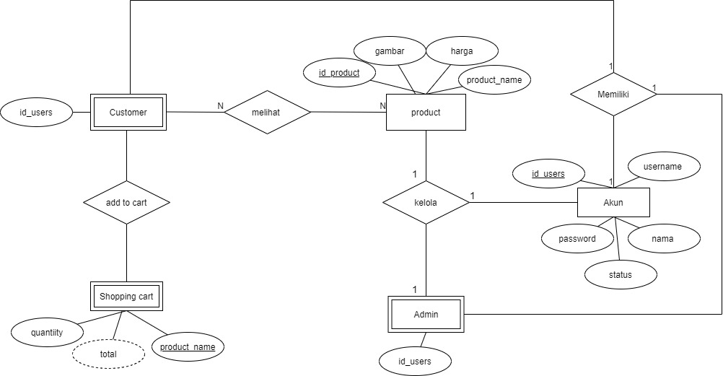

Gambar ER Diagram

## 2.3. *Usecase Diagram* dan *Usecase Scenario*

### 2.3.1. *Usecase Diagram*

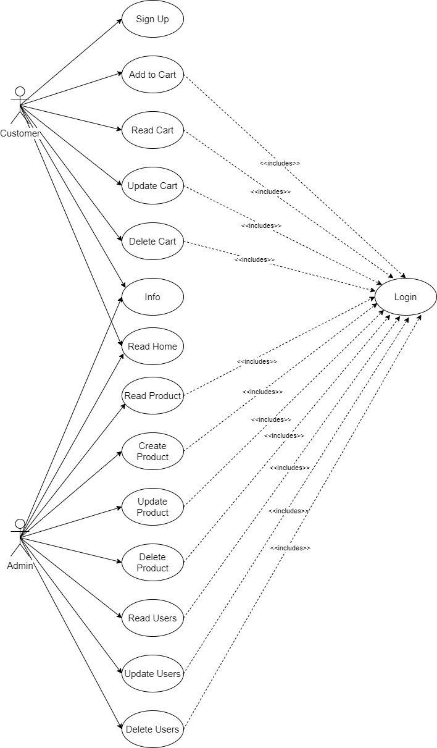

Gambar Usecase Diagram

### 2.3.2. *Usecase Scenario*

Nama *Usecase* : Sign Up

Aktor : Customer

*Pre-Condition* : Data customer belum terdaftar di database

Post-Condition : Data customer sudah terdaftar di database

Deskripsi : Untuk mendaftarkan customer ke database

|  |  |
| --- | --- |
| Aktor | Sistem |
| 1. Customer menekan tombol Sign Up |  |
|  | 1. Menampilkan halaman Sign Up |
| 1. Menginputkan nama, username, password |  |
| 1. Menekan tombol Sign Up |  |
|  | 1. Data User berhasil disimpan di database users |

Table Usecase Scenario Sign Up

Nama *Usecase* : Login

Aktor : Customer

*Pre-Condition* : Customer belum melakukan Login, maka customer tidak bisa melakukan *add to cart*

Post-Condition : Customer sudah melakukan Login, dan bisa melakukan *add to cart*

Deskripsi : Customer melakukan Login untuk melakukan *add to cart*

|  |  |
| --- | --- |
| Aktor | Sistem |
| 1. Customer menekan tombol Login |  |
|  | 1. Menampilkan halaman Login |
| 1. Memasukan data yaitu username dan password |  |
| 1. Menekan tombol Login |  |
|  | 1. Jika data yang diinputkan tidak terdaftar di database, sistem menampilkan “Username atau Password yang Anda Masukkan Salah” dan kembali ke langkah 2 |
|  | 1. Jika data yang diinputkan terdaftar di database, sistem menampilkan halaman home |

Table Usecase Scenario Login Customer

Nama *Usecase* : Login

Aktor : Admin

*Pre-Condition* : Admin belum melakukan Login, dan tidak bisa melakukan pengelolaan product dan users pada halaman Admin

Post-Condition : Admin sudah login, dan bisa melakukan pengelolaan

product dan users pada halaman Admin

Deskripsi : Admin melakukan Login untuk melakukan pengelolaan

product dan users pada halaman Admin

|  |  |
| --- | --- |
| Aktor | Sistem |
| 1. Admin menekan tombol Login |  |
|  | 1. Menampilkan halaman Login |
| 1. Memasukan data yaitu username dan password |  |
| 1. Menekan tombol Login |  |
|  | 1. Jika data yang diinputkan tidak terdaftar di database, sistem menampilkan “Username atau Password yang Anda Masukkan Salah” dan kembali ke langkah 2 |
|  | 1. Jika data yang diinputkan terdaftar di database, sistem menampilkan halaman Admin |

Table 4 Usecase Scenario Login Admin

Nama *Usecase* : Add to Cart

Aktor : Customer

*Pre-Condition* : Jika ingin menggunakan menu ini, customer harus Login terlebih

dahulu. Customer tidak bisa menambahkan product ke dalam keranjang

Post-Condition : Customer bisa menambahkan product ke dalam keranjang

Deskripsi : Untuk menambahkan barang yang dibutuhkan customer ke dalam

Keranjang

|  |  |
| --- | --- |
| Aktor | Sistem |
| 1. Customer menekan tombol   Add To Cart |  |
|  | 1. Sistem akan menambahkan product kedalam table Keranjang Anda |

Table Usecase Scenario Add to Cart

Nama *Usecase* : Read Cart

Aktor : Customer

*Pre-Condition* : Jika ingin menggunakan menu ini, customer harus Login terlebih

dahulu

Post-Condition : Sistem menampilkan data cart

Deskripsi : Untuk melihat ada tidaknya product didalam table Keranjang Anda

|  |  |
| --- | --- |
| Aktor | Sistem |
|  | 1. Sistem menampilkan halaman cart |
|  | 1. Menampilkan product pada table Keranjang Anda |
| 1. Customer melihat product pada table Keranjang Anda |  |

Table Usecase Scenario Read Cart

Nama *Usecase* : Update Cart

Aktor : Customer

*Pre-Condition* : Jika ingin menggunakan menu ini, customer harus login terlebih

dahulu, dan table Keranjang Anda belum terupdate

Post-Condition : Customer dapat melakukan update cart dengan menambah product sehingga subtotal dan jumlah berubah dan table Keranjang Anda terupdate

Deskripsi : Untuk memperbaharui data cart

|  |  |
| --- | --- |
| Aktor | Sistem |
| 1. Customer menentukan jumlah product dan menekan tombol “Add To Cart” |  |
|  | 1. Product ditambahkan kedalam table Keranjang Anda |
|  | 1. Product dalam table Keranjang Anda terupdate |

Table Usecase Scenario Update Cart

Nama *Usecase* : Delete Cart

Aktor : Customer

*Pre-Condition* : Jika ingin menggunakan menu ini, customer harus login terlebih

dahulu. Data cart yang belum terhapus di

table Keranjang Anda

Post-Condition : Data cart sudah terhapus di table Keranjang Anda

Deskripsi : Untuk menghapus data cart pada table Keranjang Anda

|  |  |
| --- | --- |
| Aktor | Sistem |
| 1. Customer menekan tombol Delete |  |
|  | 1. Sistem menghapus product pada table Keranjang Anda |

Table Usecase Scenario Delete Cart

Nama *Usecase* : Info

Aktor : Customer

*Pre-Condition* : Jika ingin menggunakan menu ini, Customer tidak harus

Loginterlebih dahulu

Post-Condition : Sistem menampilkan halaman info

Deskripsi : Untuk melihat info data anggota pada tugas besar MediStore

|  |  |
| --- | --- |
| Aktor | Sistem |
| 1. Customer membuka menu info |  |
|  | 1. Menampilkan halaman info |

Table Usecase Scenario Info Customer

Nama *Usecase* : Info

Aktor : Admin

*Pre-Condition* : Jika ingin menggunakan menu ini, Admin tidak harus

Loginterlebih dahulu

Post-Condition : Sistem menampilkan halaman info

Deskripsi : Untuk melihat info data anggota pada tugas besar MediStore

|  |  |
| --- | --- |
| Aktor | Sistem |
| 1. Admin membuka menu info |  |
|  | 1. Menampilkan halaman info |

Table 10 Usecase Scenario Info Admin

Nama *Usecase* : Read Home

Aktor : Customer

*Pre-Condition* : Jika ingin menggunakan menu ini, Customer tidak harus

Loginterlebih dahulu

Post-Condition : Sistem menampilkan data product

Deskripsi : Untuk melihat data product pada MediStore

|  |  |
| --- | --- |
| Aktor | Sistem |
| 1. Customer membuka menu home |  |
|  | 1. Menampilkan halaman home |

Table 11 Usecase Scenario Read Home Customer

Nama *Usecase* : Read Home

Aktor : Admin

*Pre-Condition* : Jika ingin menggunakan menu ini, Admin tidak harus

Loginterlebih dahulu

Post-Condition : Sistem menampilkan data product

Deskripsi : Untuk melihat data product pada MediStore

|  |  |
| --- | --- |
| Aktor | Sistem |
| 1. Admin membuka menu home |  |
|  | 1. Menampilkan halaman home |

Table 12 Usecase Scenario Read Home Admin

Nama *Usecase* : Create Product

Aktor : Admin

*Pre-Condition* : Jika ingin menggunakan menu ini, admin harus Login terlebih

dahulu. Data product belum tersedia di database product.

Post-Condition : Data product sudah tersedia di database product.

Deskripsi : Untuk menambahkan data product baru

|  |  |
| --- | --- |
| Aktor | Sistem |
| 1. Admin menekan tombol “Tambah Produk” |  |
|  | 1. Menampilkan tampilan form Tambah Produk |
| 1. Memasukan data product |  |
| 1. Menekan tombol “Tambah Produk” |  |
|  | 1. Data product tersimpan di database product |

Table Usecase Scenario Create Product

Nama *Usecase* : Read Product

Aktor : Admin

*Pre-Condition* : Jika ingin menggunakan menu ini, admin harus Login terlebih

dahulu

Post-Condition : Sistem menampilkan data product

Deskripsi : Untuk melihat data product

|  |  |
| --- | --- |
| Aktor | Sistem |
| 1. Admin membuka menu Product |  |
|  | 1. Menampilkan table yang berisi data product |

Table 14 Usecase Scenario Read Product

Nama *Usecase* : Update Product

Aktor : Admin

*Pre-Condition* : Jika ingin menggunakan menu ini, admin harus login terlebih

dahulu. Data product yang diupdate belum tersimpan di database product

Post-Condition : Data product yang diupdate tersimpan di database product

Deskripsi : Untuk memperbaharui data product

|  |  |
| --- | --- |
| Aktor | Sistem |
| 1. Admin menekan tombol update |  |
|  | 1. Menampilkan tampilan form update product |
| 1. Memasukan data product baru |  |
| 1. Menekan tombol “Update” |  |
|  | 1. Data product baru tersimpan di database product |

Table Usecase Scenario Update Product

Nama *Usecase* : Delete Product

Aktor : Admin

*Pre-Condition* : Jika ingin menggunakan menu ini, admin harus login terlebih

dahulu. Data product belum terhapus di database product

Post-Condition : Data product sudah terhapus di database product

Deskripsi : Untuk menghapus data product di database product

|  |  |
| --- | --- |
| Aktor | Sistem |
| 1. Admin menekan tombol “Delete” |  |
|  | 1. Sistem menampilkan “Apakah Anda Yakin untuk Menghapusnya?” |
|  | 1. Jika Admin memilih “Cancel” maka kembali ke halaman admin product |
|  | 1. Jika admin memilih “Ok” maka product terhapus dari database product |

Table 16 Usecase Scenario Delete Product

Nama *Usecase* : Read Users

Aktor : Admin

*Pre-Condition* : Jika ingin menggunakan menu ini, admin harus Login terlebih

dahulu

Post-Condition : Sistem menampilkan data users

Deskripsi : Untuk melihat data users

|  |  |
| --- | --- |
| Aktor | Sistem |
| 1. Admin membuka menu Users |  |
|  | 1. Menampilkan table yang berisi data users |

Table Usecase Scenario Read Users

Nama *Usecase* : Update Users

Aktor : Admin

*Pre-Condition* : Jika ingin menggunakan menu ini, admin harus login terlebih

dahulu. Data users yang diupdate belum tersimpan di database users

Post-Condition : Data users yang diupdate tersimpan di database users

Deskripsi : Untuk memperbaharui data users

|  |  |
| --- | --- |
| Aktor | Sistem |
| 1. Admin menekan tombol “Update” |  |
|  | 1. Menampilkan tampilan form Update Data Users |
| 1. Memasukan data users baru |  |
| 1. Menekan tombol “Update” |  |
|  | 1. Data users baru tersimpan di database users |

Table 18 Usecase Scenario Update Users

Nama *Usecase* : Delete Users

Aktor : Admin

*Pre-Condition* : Jika ingin menggunakan menu ini, admin harus Login terlebih

dahulu. Data users belum terhapus di database users

Post-Condition : Data users sudah terhapus di database users

Deskripsi : Untuk menghapus data users di database users

|  |  |
| --- | --- |
| Aktor | Sistem |
| 1. Admin menekan tombol “Delete” |  |
|  | 1. Sistem menampilkan “Apakah Anda Yakin untuk Menghapusnya?” |
|  | 1. Jika admin memilih “Cancel” maka kembali ke halaman admin |
|  | 1. Jika admin memilih “Ok” maka data users terhapus dari database users |

Table Usecase Scenario Delete Users

# BAB III Hasil Implementasi

## Halaman Utama

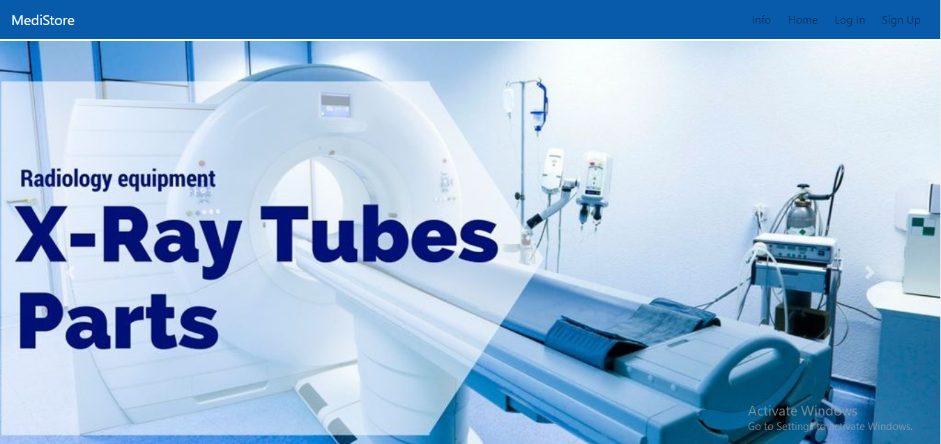

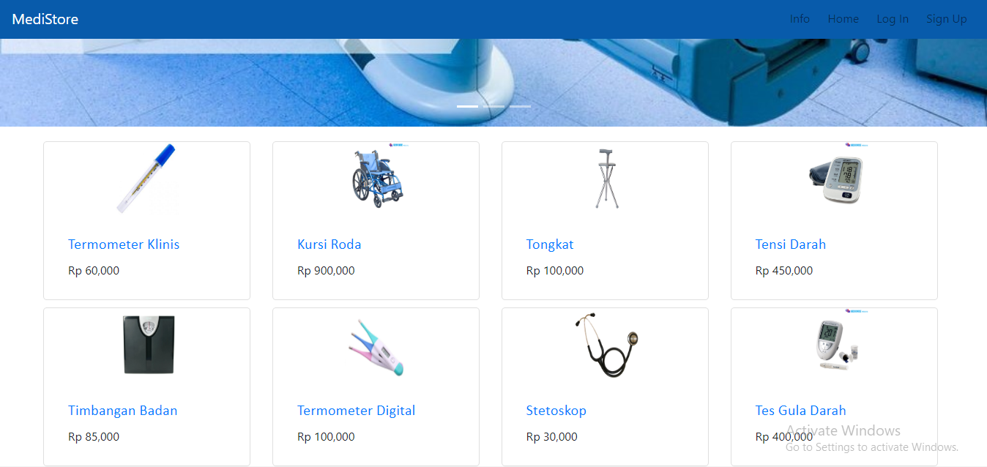

* 1. **Halaman Login**

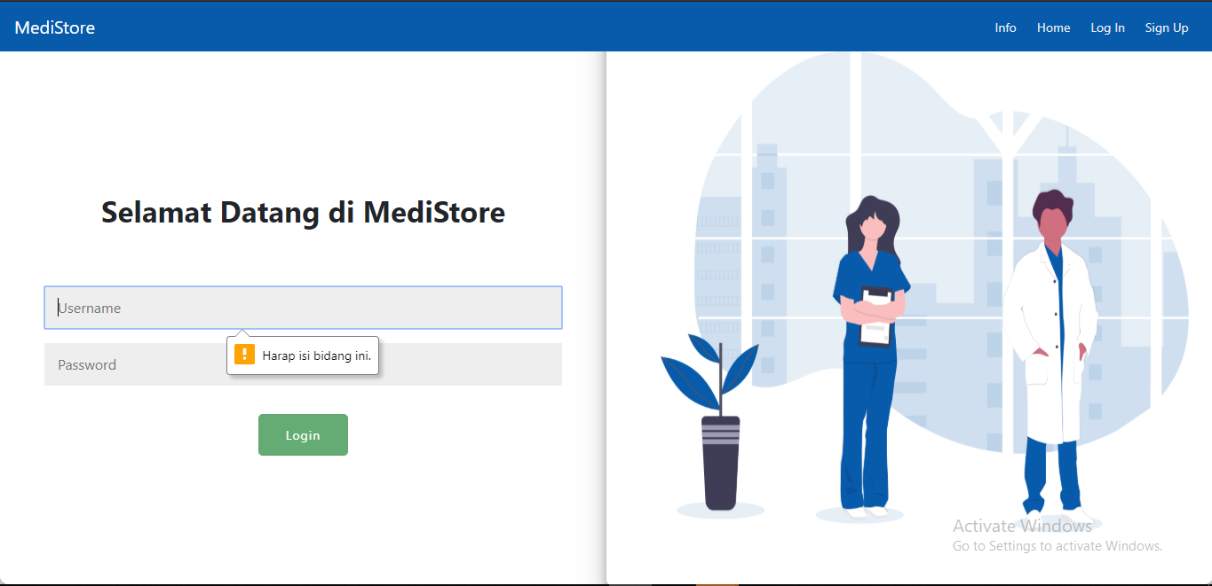

* 1. **Halaman Sign Up**

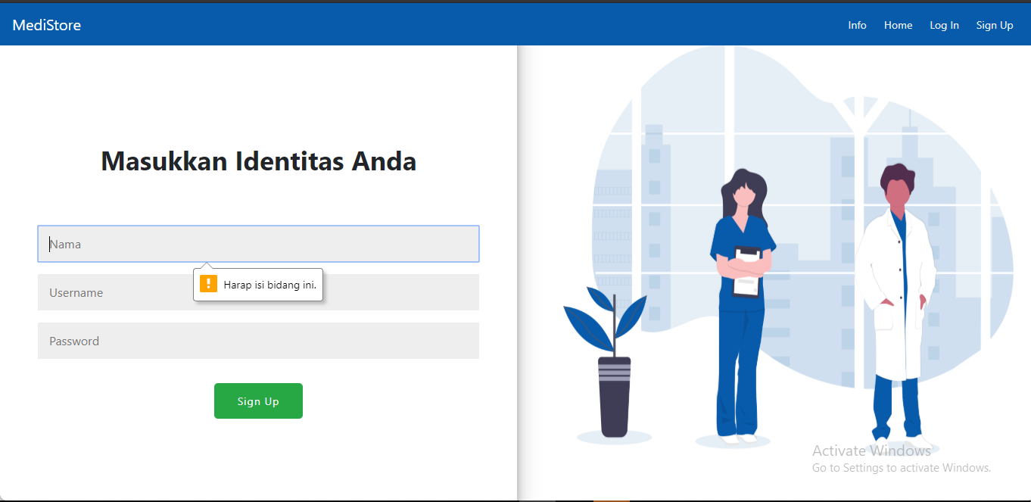

* 1. 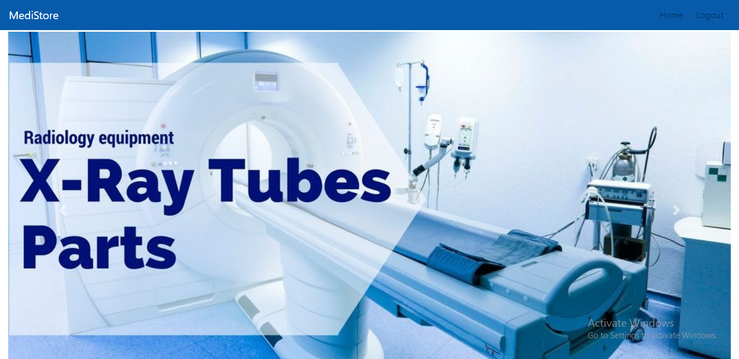**Customer** 
     1. 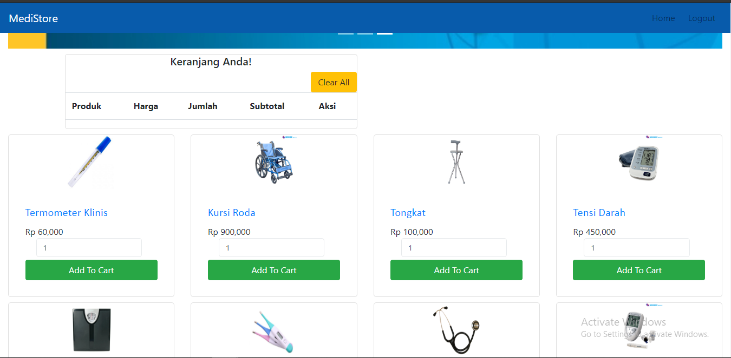**Read Home**

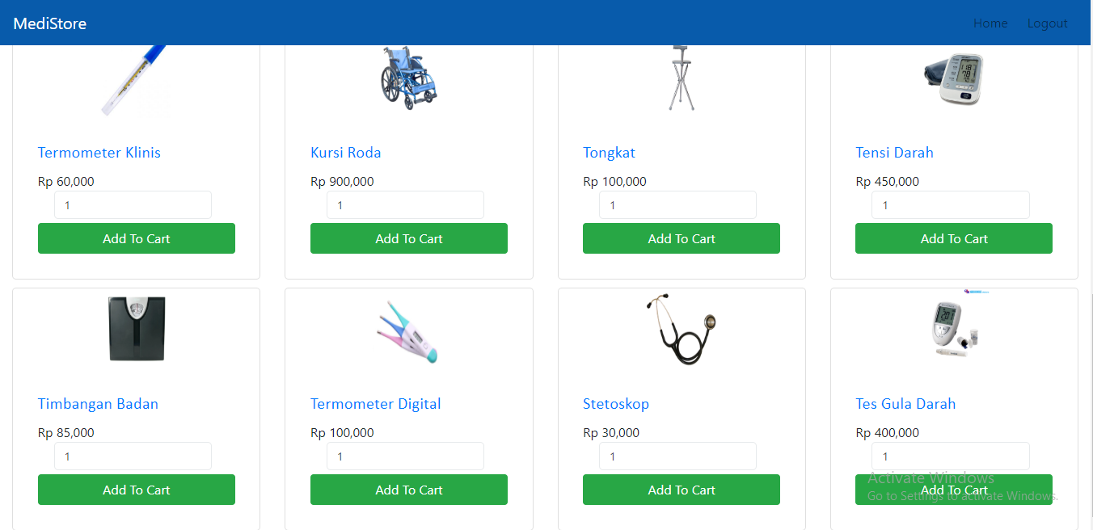

* + 1. 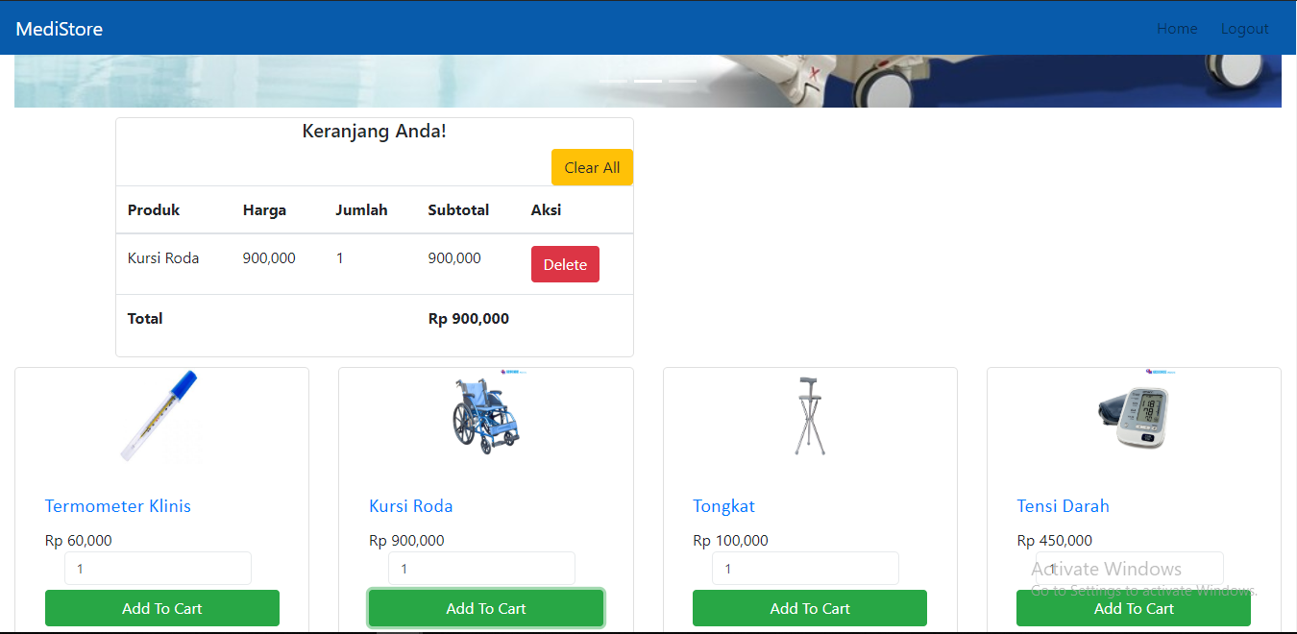**Add to Cart**
    2. **Read Cart**
    3. 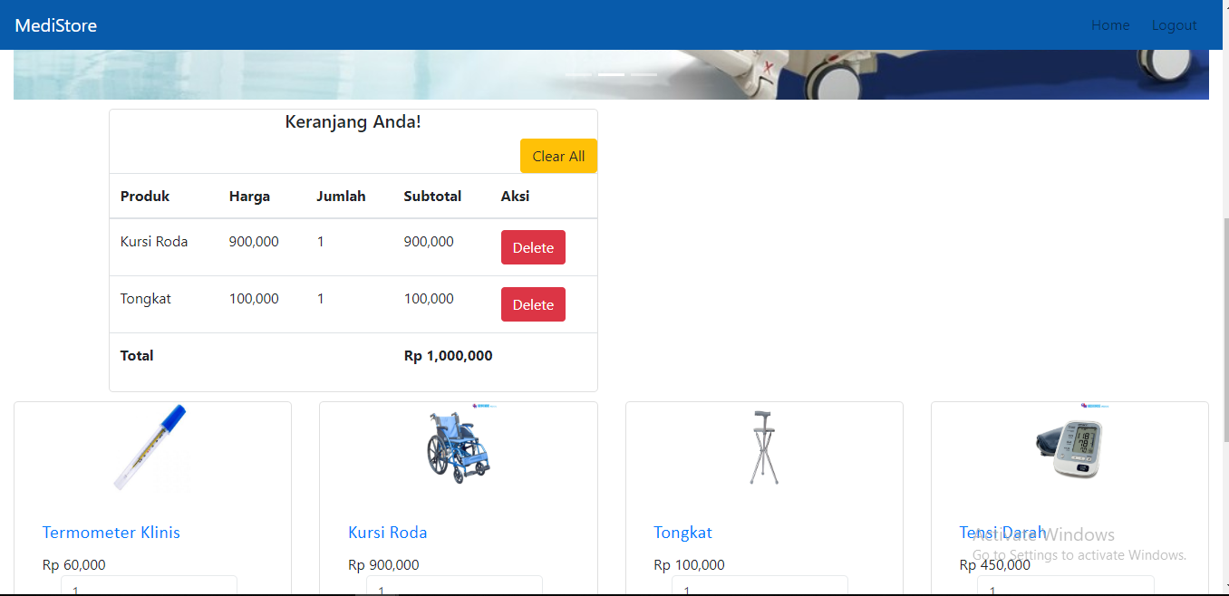**Update Cart**
    4. **Delete Cart**

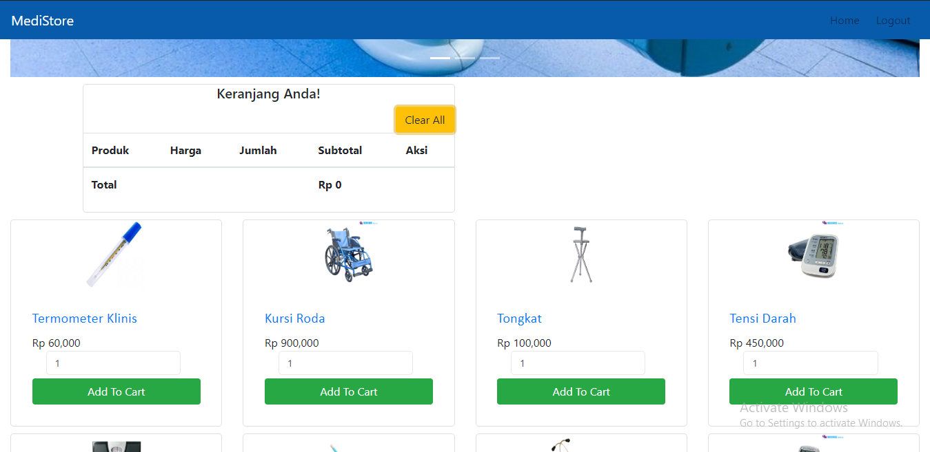

* + 1. **Info**

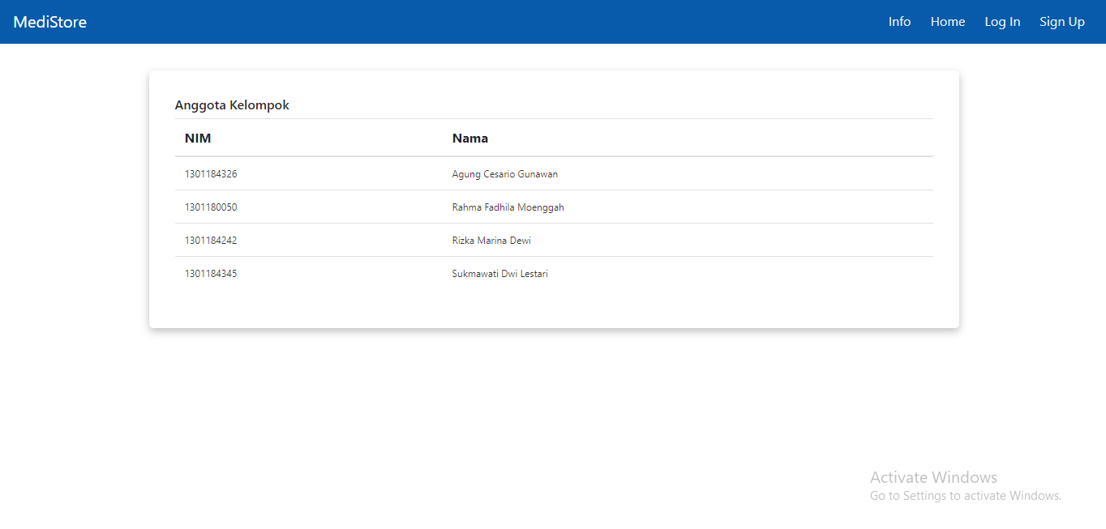

* 1. **Admin** 
     1. 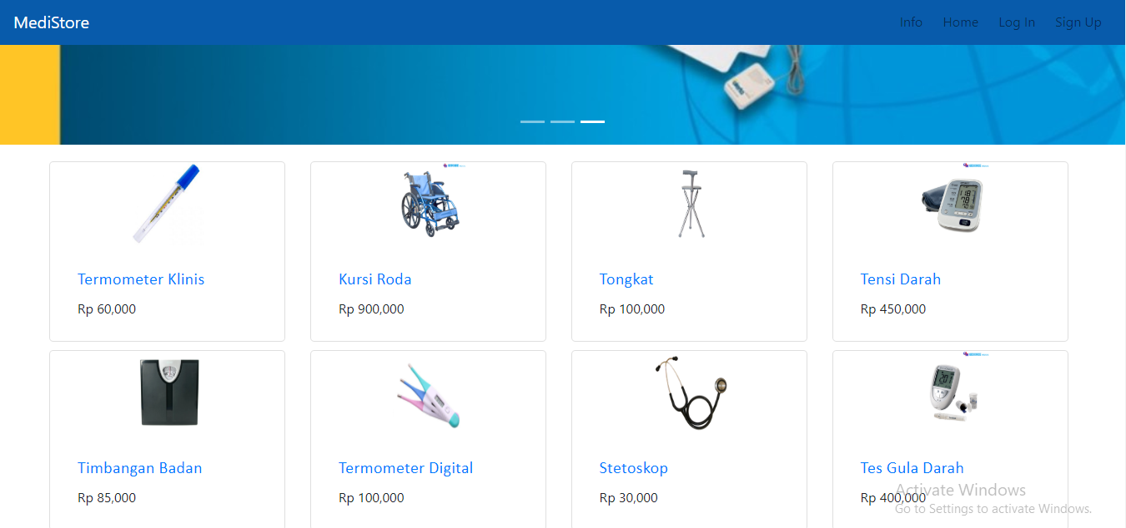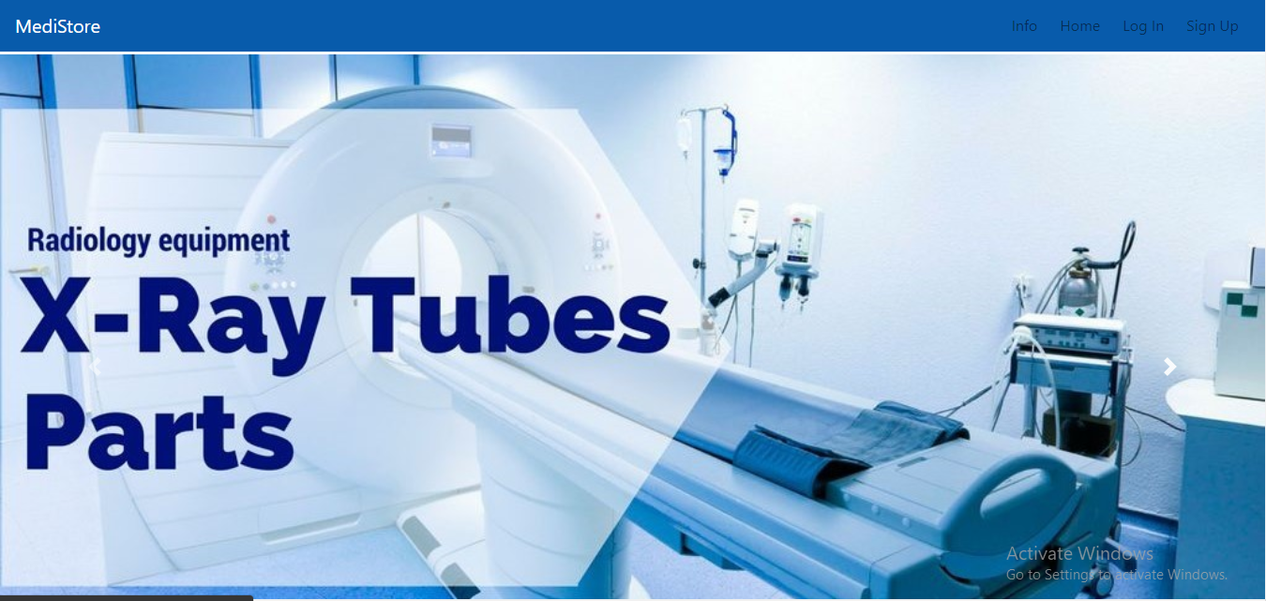**Read Home**

* + 1. 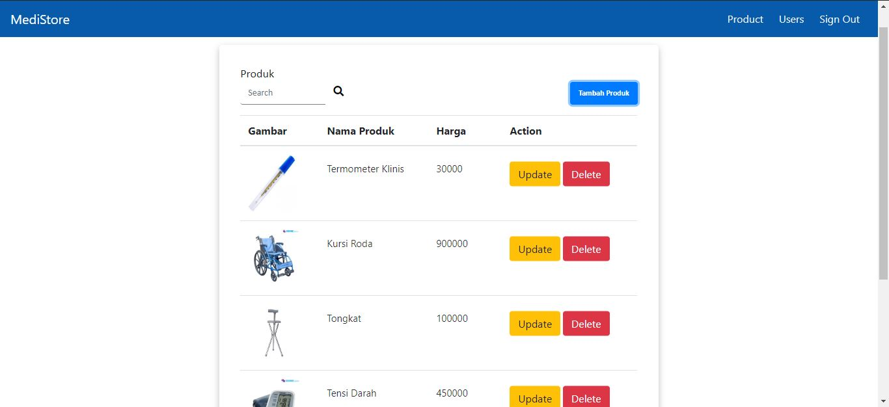**Read Product**
    2. **Create Product**

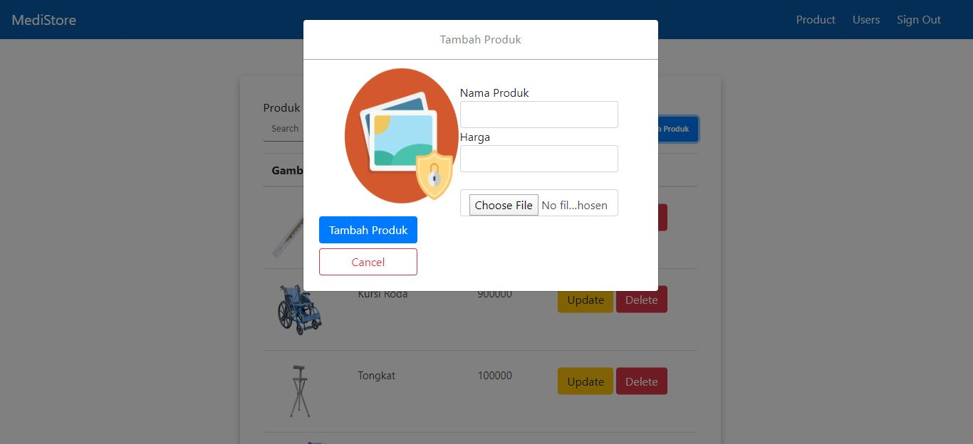

* + 1. 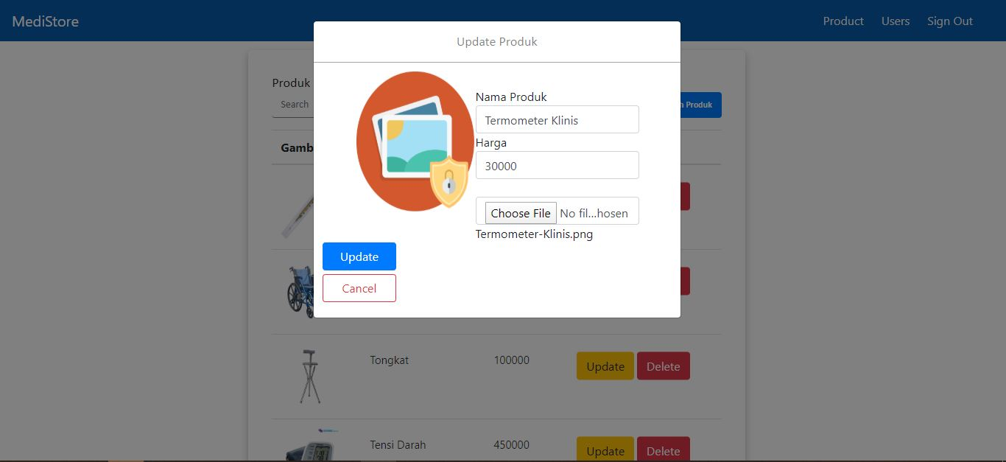**Update Product**
    2. **Delete Product**

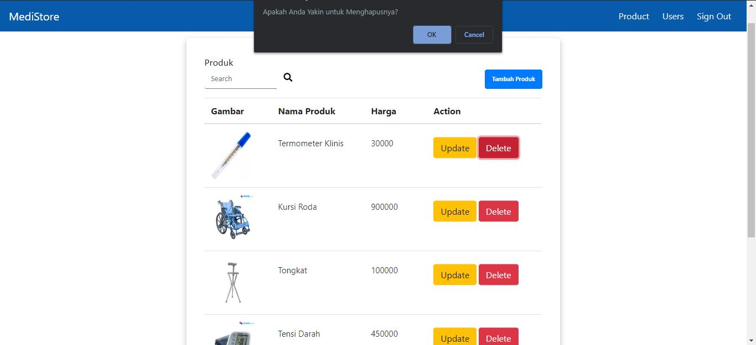

* + 1. **Read Users**

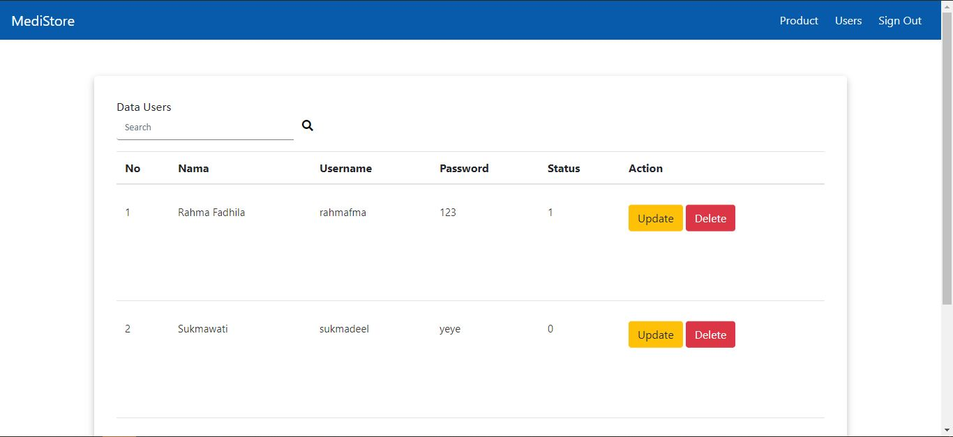

* + 1. **Update Users**

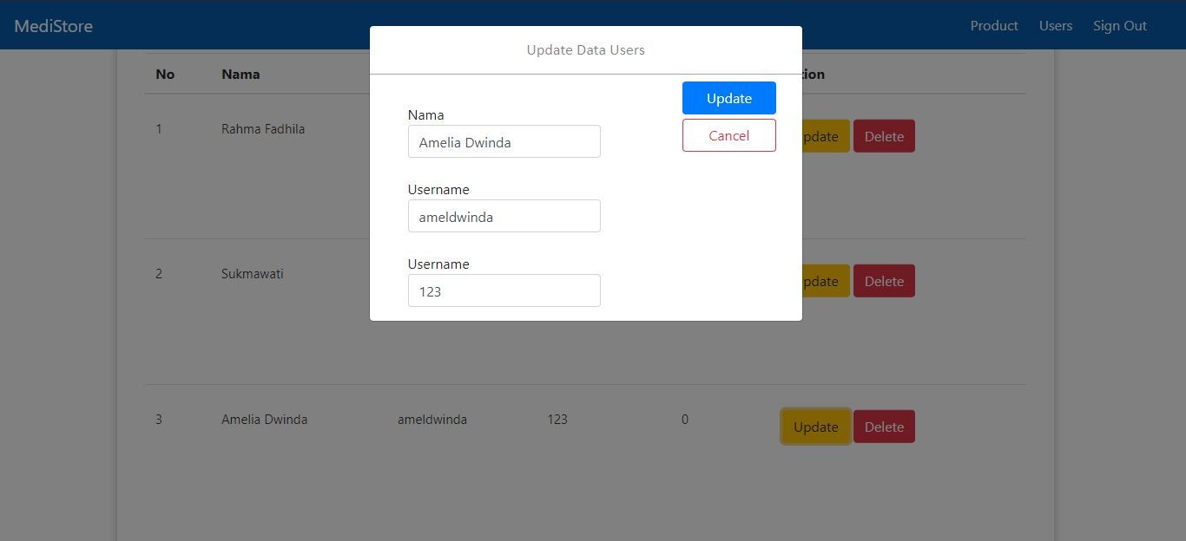

* + 1. **Delete Users**

